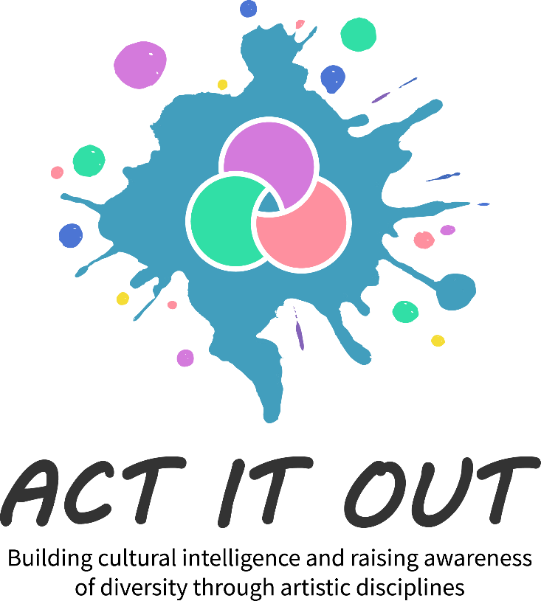


Newsletter #1

Dobro došli u 1st newsletter projekta ACT IT OUT!

TRAJANJE PROJEKTA: 1/3/2021 – 28/2/2023
KOORDINATOR: SPEHA FRESIA SC, ITALY
PARTNERSKE ZEMLJE: Irska, Hrvatska, Rumunjska, Francuska, Njemačka, Cipar, Italija

ŠTO JE KULTURNA INTELIGENCIJA?
Kulturna inteligencija kao vještina sve se više cijeni u današnjem globaliziranom društvu. Ulaganje u kulturnu inteligenciju omogućuje nam razumijevanje utjecaja koji kultura može imati na društva i društveno ponašanje. Sposobnost razumijevanja i prihvaćanja različitih kultura i njihove raznolikosti jedan je od ključeva uspjeha u svim područjima našeg života.

CILJ PROJEKTA
ACT-IT-OUT ima za cilj podržati odrasle učenike diljem Europe da koriste umjetničke discipline fotografije, pjesme i predstave za razvoj vlastite kulturne inteligencije i promicanje uvažavanja kulturne raznolikosti u cijelom europskom društvu.
Tri komponente koje identificiraju kulturnu inteligenciju su kognitivna, emocionalna i fizička. Kognitivna komponenta (um) je kada je osoba s visokom razinom kulturne inteligencije sposobna uspostaviti strategije učenja koje im omogućuju da identificiraju načine zajedničkog razumijevanja. Emocionalna komponenta (srce) je jednostavno stvar povjerenja i motivacije. Fizička komponenta (tjelesna) sastoji se od kulturnih gesta koje ste skloni činiti.

INTELEKTUALNI REZULTATI
- IO1 – Program 3P– Fotografije, pjesme i predstave koji se sastoji od 36 digitalnih resursa za učenje i dodatnih materijala, odnosno po 12 resursa za svaku umjetničkih disciplina – šest resursa razvit će se za početnu razinu i šest resursa za naprednu razinu.
- IO2 – Program osposobljavanja nastavnika u obrazovanju odraslih sastojat će se od tri modula (jedan modul dat će uvod u temu kulturne inteligencije i njenih komponenta; drugi modul odnosit će se na usavršavanje za podršku odraslim polaznicima u multikulturalnom okruženju; treći modul stavit će focus na razvijanje vještina facilitacije nastavnika u obrazovanju odraslih kako bi uspješno koristili resurse u Programu 3P u radu s odraslim polaznicima.
- IO3 – ACT-IT-OUT MOOC i Zajednica prakse koji će obuhvatiti sve edukativne materijale, pružit će digitalan prostor za Pjesme i Fotografije koji će biti proizvedeni kao dio implementacije IO1. MOOC će također biti mjesto za dijeljenje 120 otvorenih obrazovnih resursa (OERs) koje će partneri sakupiti kako bi dodatni obogatili razvoj kulturne inteligencije i tolerancije u različitim grupama polaznika i nastavnika u obrazovanju odraslih diljem Europe. Na platformi je također predviđen prostor gdje će nastavnici u obrazovanju odraslih moći surađivati i na Europskoj razini uspostaviti zajedničku mrežu nastavnika koji će pilotirati ovaj novi pristup razvijanja kulturne tolerancije odraslim polaznicima diljem Europe.

Pratite nas na
Internetskoj stranici http://actitout.eu/
Facebooku https://www.facebook.com/ActItOutProject

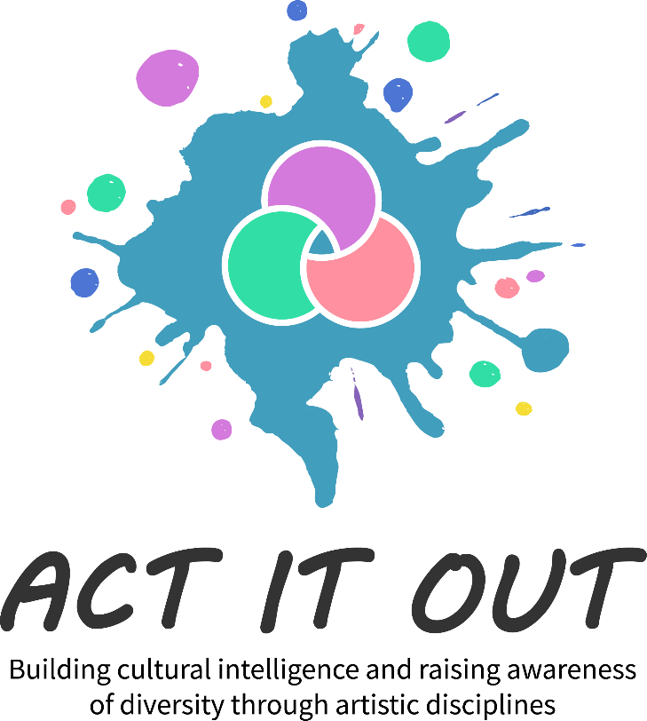


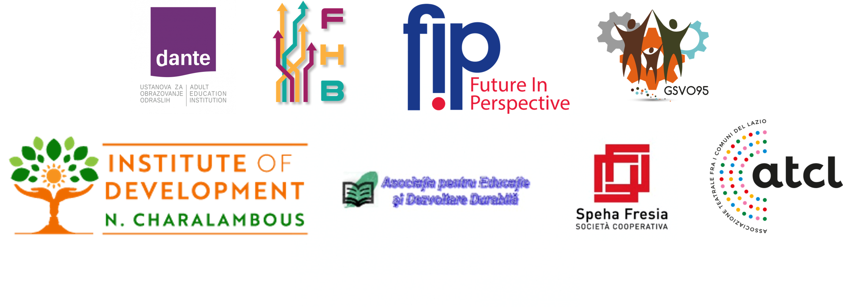

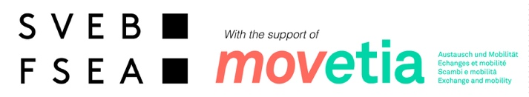
"The European Commission's support for the production of this publication does not constitute an endorsement of the contents, which reflect the views only of the authors, and the Commission cannot be held responsible for any use which may be made of the information contained therein.”
Project Number: 2020-1-IT02-KA227-ADU-095329

